DOCUMENTACIÓN DE PRUEBAS
L. Belandria, D. Tique, M. Torres, A. López, M. Beltran, C. Pérez
Facultad de Ciencias Básicas e Ingeniería, Universidad de los Llanos
Villavicencio, Colombia
1. Cod: 160005005, Ing. Sistemas.
2. Cod: 160005030, Ing. Sistemas.
3. Cod: 160005031, Ing. Sistemas.
4. Cod: 160005035, Ing. Sistemas.
5. Cod: 160004801, Ing. Sistemas.
6. Cod: 160004631, Ing. Sistemas.

PROYECTO: SISTEMA DE MONITOREO PARA PISCICULTORES
INTRODUCCIÓN
El presente plan de pruebas tiene como objetivo validar exhaustivamente el correcto funcionamiento, la estabilidad y la calidad del Sistema de Monitoreo Piscícola (SMP), una plataforma diseñada para supervisar en tiempo real los parámetros fisicoquímicos de los estanques, gestionar usuarios y roles, recibir datos provenientes de sensores, almacenar registros tanto en local como en la nube y generar reportes exportables para el piscicultor y el administrador.
Este documento define la estrategia de pruebas, los escenarios necesarios, los datos de prueba, así como los criterios de aceptación asociados a cada uno de los 10 casos de uso del sistema, con el fin de asegurar que las funcionalidades críticas cumplen con los requerimientos funcionales y no funcionales establecidos. El plan contempla escenarios normales, excepcionales y condiciones límite que pueden presentarse durante el uso real del sistema.
En este plan se detallan:
- El alcance de las pruebas, que abarca módulos esenciales como el inicio de sesión, la gestión de usuarios y roles, la administración de estaciones y estanques, la comunicación con sensores, el almacenamiento de mediciones, la visualización gráfica y la generación de reportes.
- La estrategia de ejecución, que incluye pruebas funcionales, de validación de datos, pruebas de integración entre sensores y sistema, pruebas de rendimiento (tiempo de respuesta de reportes) y pruebas de regresión para garantizar la estabilidad del software a lo largo de los sprints.
- El procesamiento y registro de resultados, mediante la documentación de incidentes, el seguimiento de estados de prueba, la trazabilidad con los requerimientos e historias de usuario y la medición de la cobertura alcanzada en las pruebas.
Este enfoque integral busca asegurar que el Sistema de Monitoreo Piscícola funcione correctamente en diversos escenarios de operación, garantizando la confiabilidad del monitoreo, la seguridad de los datos y el adecuado soporte a las actividades del piscicultor y del administrador, al tiempo que permite detectar de manera temprana defectos y optimizar la calidad global del producto.

Entorno de Pruebas
Para replicar con fidelidad el entorno operativo del sistema y detectar problemas reales de integración, se configuró un entorno de pruebas que reproduce la arquitectura completa del Sistema de Monitoreo Piscícola, incluyendo:
Hardware de referencia:
- Estación de usuario: PC con Windows 10 (64 bits), Intel Core i5, 8 GB RAM
Stack de software:
- Backend: Java 25, Modelo por Capas
- Base de datos: PostgreSQL tablas para usuarios, sensores, reportes,estanques,estaciones...
- Frontend: Aplicación de escritorio Java 17 en javafx17 y javafx incluyr css
- Sensores : sensor de temperatura DS18B20 voltaje 5 y sensor de PH-4502C+E201-BNC
- Entorno local: PostgreSQL
- Generación de reportes: iText 7 para PDF
Herramientas de prueba:
- IntelliJ IDEA Community 2025.2 para ejecución de pruebas unitarias y de integración.
- Diagrama de flujo: se utiliza draw.io para representar pipelines de procesamiento
Perfiles de usuario:
- Administrador: registrar estaciones, editar estaciones, eliminar estaciones, asignar responsables, gestionar usuarios, visualizar todas las estaciones, supervisar información cargada
- Piscicultor: visualizar datos de sensores, gestión de reportes, gestión de sensores,visualización de gráficas

Este entorno permite realizar pruebas funcionales, de integración, carga y regresión, garantizando que el sistema responda de forma adecuada bajo diferentes condiciones de uso.
.
Criterios de Validación: Aprobado/Fallido
Para cada historia de usuario del Sistema de Monitoreo Piscícola (SMP), los criterios de aceptación serán verificados individualmente y su resultado se registrará como:
- Aprobado: el criterio cumple satisfactoriamente con el comportamiento esperado descrito en la historia de usuario y el sistema responde de manera correcta.
- Fallido: el criterio no se cumple, genera un comportamiento inesperado o afecta el flujo normal del sistema, por lo cual debe registrarse un defecto para su corrección.
Una historia de usuario se considerará aprobada únicamente si cumple el 100% de sus criterios de aceptación.
El sistema será declarado apto para entrega al finalizar el Sprint 2 si se cumplen las siguientes condiciones:
- Al menos el 95% de los criterios de aceptación se encuentran en estado “Aprobado”.
- Ningún criterio crítico permanece en estado “Fallido”, especialmente aquellos relacionados con monitoreo de sensores, alertas, almacenamiento de datos y autenticación.
- No existen fallos que comprometan las funcionalidades principales, tales como:
  - Recepción de datos de sensores
  - Almacenamiento local
  - Visualización de gráficas
  - Generación y exportación de reportes
  - Gestión de usuarios y roles
- Las funcionalidades clave operan acorde con las historias de usuario, los requerimientos funcionales y los flujos definidos en los diagramas.
- Las acciones previstas para cada rol (Administrador y Piscicultor) se ejecutan sin errores, respetando los permisos, restricciones y flujos establecidos para el control del sistema.
En caso de que uno o más criterios importantes sean marcados como Fallido, se procederá a:
- Registrar el defecto identificado
- Describir su impacto en la operación del sistema (por ejemplo: interrupción del monitoreo, errores en reportes, fallos de visualización, pérdida de datos, etc.)
- Asignar una prioridad de corrección basada en su impacto en el sistema
- Reprogramar la ejecución de pruebas una vez corregido el defecto
Estos criterios garantizan que el Sistema de Monitoreo Piscícola cumple con los estándares necesarios de calidad, funcionamiento y confiabilidad antes de su entrega final.

Criterios de suspensión
Las actividades de prueba del Sistema de Monitoreo Piscícola deberán suspenderse de manera inmediata si se presenta alguna de las siguientes condiciones, ya que comprometen el funcionamiento básico del sistema, la integridad de los datos monitoreados o la validez de los resultados obtenidos:

1. Fallas críticas en autenticación (Inicio de sesión HU-09)
Situaciones consideradas críticas:
- Incapacidad de usuarios válidos (Administrador o Piscicultor) para iniciar sesión.
- Pérdida inesperada de la sesión durante la operación del sistema.
- Bloqueo automático de cuentas sin justificación o sin cumplir reglas de seguridad.
- Mensajes de error ambiguos que impidan diferenciar entre credenciales inválidas y fallos internos del sistema.
Estas fallas impiden el acceso seguro a todas las funcionalidades del sistema, por lo cual las pruebas deben detenerse.

2. Errores críticos en operaciones CRUD (Estaciones, Estanques, Sensores, Reportes, Usuarios)
Se suspenderán las pruebas si se detectan:
- Imposibilidad de registrar, editar o eliminar estaciones, estanques, sensores, usuarios o datos censados, aun cuando los datos ingresados cumplen los criterios requeridos.
- Fallo al guardar o recuperar mediciones provenientes de sensores en la base de datos.
- Reportes generados corruptos, vacíos, incompletos o sin los datos mínimos para su interpretación.
- Errores al exportar reportes en PDF o Excel.
Si estas operaciones fallan, se compromete la trazabilidad del monitoreo y el seguimiento histórico del estado del agua.

3. Caídas repetidas de la aplicación o del backend
Debe suspenderse la ejecución de pruebas si ocurre:
- Cierre inesperado de la aplicación de escritorio o pérdida de conexión con la interfaz gráfica.
- Excepciones no controladas en Java que obligan a reiniciar el programa.
- Reinicios inesperados del módulo encargado de procesar datos o generar reportes.
- Desconexión recurrente con la base de datos local o con el servicio en la nube.
Estas fallas afectan la continuidad del monitoreo y la estabilidad del sistema.

4. Problemas de rendimiento en escenarios de carga
Las pruebas deben detenerse si se detecta:
- Tiempos de respuesta superiores a los valores aceptables en el sistema, por ejemplo:
  - Actualización de gráficos o datos de sensores que demore más de 3 segundos.
  - Generación de reportes que supere los 5 segundos en condiciones normales.
- Consumo excesivo de recursos (CPU/RAM) que afecte la estabilidad del sistema.
- Latencia elevada o intermitencia en la comunicación con sensores.
Estas condiciones pueden provocar pérdida o retraso en los datos críticos del monitoreo.

5. Datos de prueba inválidos o inconsistentes
Las pruebas deben suspenderse si:
- Los datos de sensores (pH, temperatura) no reflejan las condiciones necesarias para validar los casos de uso.
- Las mediciones almacenadas se corrompen o se pierden durante las pruebas.
- No se cumplen precondiciones, como existencia de estanques, usuarios, sensores registrados o conexiones a la base de datos.
La falta de datos válidos impide evaluar correctamente el comportamiento del sistema.

Verificación de pruebas: Historias de Usuario
HU-01. Monitoreo de Parámetros del agua

Como piscicultor quiero visualizar de forma clara los parámetros medidos del agua (pH, temperatura, oxígeno), para poder monitorear la calidad del agua y tomar decisiones rápidas sobre la producción.
Criterios de Aceptación
El sistema debe permitir recibir los parámetros medidos del agua desde un sensor. | APROBADO
Los registros deben estar con fecha y hora actualizada | APROBADO
El sistema debe validar frente a rangos establecidos, de lo contrario el sistema debe alertar si algún parámetro está fuera del rango común. | NO APROBADO

Aprobaciones
El sistema debe permitir recibir los parámetros medidos del agua desde un sensor.
Durante la ejecución de las pruebas funcionales relacionadas con la captura de datos provenientes de los sensores (pH y temperatura), el sistema registró valores dentro del rango permitido para cada parámetro, mostrando una actualización en tiempo real y sin variaciones anómalas. Se comprobó que las lecturas corresponden con las condiciones suministradas en el entorno de prueba, lo que garantiza la validez de la información recibida. Como resultado, el criterio de aceptación relacionado con la obtención de datos sensoriales correctos se cumple satisfactoriamente.
● Los registros deben estar con fecha y hora actualizada:.
Se verificó que las mediciones generadas por los sensores fueron almacenadas correctamente en la base de datos, manteniendo coherencia entre el valor recibido y el valor persistido. No se detectaron pérdidas, duplicación ni alteración de datos durante las pruebas realizadas. Posteriormente, se consultaron los registros para confirmar su integridad, encontrando consistencia en los valores históricos. Por lo tanto, el criterio de aceptación referente al almacenamiento íntegro y seguro de los datos se considera cumplido exitosamente.
● El sistema debe validar frente a rangos establecidos, de lo contrario el sistema debe alertar si algún parámetro está fuera del rango común.: no cumple

HU-02. Almacenamiento de los datos local
Como administrador, el sistema debe facilitar el almacenar los datos recolectados en la base de datos del sistema de manera local, para poder tener la información de manera sencilla para un futuro análisis.
Criterios de Aceptación
Los datos deben almacenarse en la base de datos local. | APROBADO
El sistema debe notificar si existe algún caso de error de conexión o algún problema con el almacenamiento de los datos. | APROBADO

Aprobaciones
●● Los datos deben almacenarse en la base de datos local. :
Durante las pruebas de captura y persistencia de información, se verificó que los datos obtenidos de los sensores fueron guardados correctamente en la base de datos local configurada para el sistema. Cada registro generado fue consultado posteriormente mediante consultas directas y a través del módulo de visualización, confirmando coherencia entre el valor recibido y el valor almacenado. No se evidenció pérdida, alteración o duplicación de información durante el proceso. Por lo tanto, el criterio de aceptación referente al almacenamiento de datos en la base de datos local se cumple satisfactoriamente.
● El sistema debe notificar si existe algún caso de error de conexión o algún problema con el almacenamiento de los datos:
Durante la ejecución de las pruebas de tolerancia a fallos, se simuló la interrupción de la conexión a la base de datos y el intento de almacenar información durante el fallo. El sistema reaccionó generando mensajes de alerta que notificaban al usuario la imposibilidad temporal de guardar los datos, diferenciando correctamente entre errores de conexión y fallos de almacenamiento. Estos mensajes fueron visibles y específicos, permitiendo la identificación del tipo de problema presentado. Como resultado, el criterio de aceptación sobre la notificación de errores relacionados con la persistencia de datos se considera cumplido con éxito.

HU-03. gestión de sensores

Como piscicultor, quiero gestionar los sensores conectados al sistema (registrarlos, activarlos, configurarlos y ver su estado), para asegurar que los dispositivos instalados estén funcionando correctamente y midiendo las variables del agua de forma continua.
Criterios de Aceptación
Debe permitir registrar un nuevo sensor asociándolo a un estanque o estación.. | NO APROBADO
El sistema debe mostrar el estado del sensor. | NO APROBADO
Debe permitir deshabilitar o eliminar sensores obsoletos. | NO APROBADO
La interfaz debe mostrar una lista completa de sensores instalados. | NO APROBADO

Aprobaciones
- Debe permitir registrar un nuevo sensor asociándolo a un estanque o estación..
- El sistema debe mostrar el estado del sensor.
- Debe permitir deshabilitar o eliminar sensores obsoletos.
- La interfaz debe mostrar una lista completa de sensores instalados.

}
HU-04. Generación de reportes

Como piscicultor o administrador, quiero que el sistema pueda generar reportes que a su vez sean totalmente personalizables, sobre las variables de interés para poder analizarlas en diferentes momentos.
Criterios de Aceptación
Los reportes deben ser exportados en Excel o en formato PDF. | APROBADO
Deben ser reportes completos, incluyendo gráficas y estadísticas básicas. | APROBADO

Aprobaciones
● Los reportes deben ser exportados en Excel o en formato PDF.:
Durante las pruebas realizadas al módulo de reportes, se validó que el sistema permite exportar correctamente la información únicamente en formato PDF, tal como se establece en los requisitos del software. Los archivos generados mantuvieron el contenido visual mostrado en la interfaz, incluyendo tablas de datos, títulos, fechas y estilos definidos. Los documentos PDF exportados pudieron abrirse sin errores en visualizadores estándar, conservando su estructura y sin modificaciones en la calidad de la información. En conclusión, el criterio de aceptación referente a la exportación de reportes exclusivamente en formato PDF se cumple satisfactoriamente.
● Deben ser reportes completos, incluyendo gráficas y estadísticas básicas. :
Durante las pruebas de verificación de contenido de reportes, se comprobó que los archivos generados incluyen tablas de datos, gráficas representativas del comportamiento de los parámetros monitoreados (pH, temperatura, entre otros), así como estadísticas básicas tales como valores mínimos, máximos y promedio. Las gráficas reflejaron correctamente el patrón de mediciones almacenadas y las estadísticas se calcularon conforme a los datos históricos utilizados. El contenido exportado coincidió con el visualizado en la interfaz del sistema, garantizando su completitud y fiabilidad. Por lo tanto, el criterio de aceptación referente a la generación de reportes completos con estadísticas y gráficas se considera cumplido exitosamente.

HU-05. Gráficas de las variables

Como usuario o administrador, debo poder visualizar las gráficas de los datos más relevantes captados por el sistema. Se me debe permitir visualizar los parámetros que son monitoreados a partir de las gráficas , para poder identificar tendencias y posibles problemas en los estanques.
Criterios de Aceptación

El sistema debe mostrar gráficos dinámicos | APROBADO
Las gráficas se deben ir actualizando en tiempo real. | NO APROBADO
La interfaz debe ser clara, con etiquetas y leyendas adecuadas para cada parámetro. | APROBADO

Aprobaciones
● ● El sistema debe mostrar gráficos dinámicos:
Durante la ejecución de pruebas sobre el módulo de visualización, se comprobó que el sistema genera gráficos dinámicos que representan el comportamiento de los parámetros monitoreados por los sensores. Las gráficas se mostraron correctamente al usuario, respondiendo a los datos obtenidos en el tiempo de ejecución y reflejando cambios en el comportamiento de las mediciones sin necesidad de recargar la interfaz. Con base en los resultados observados, el criterio de aceptación sobre la visualización dinámica de gráficos se cumple satisfactoriamente.
- Las gráficas se deben ir actualizando en tiempo real. No cumple

- La interfaz debe ser clara, con etiquetas y leyendas adecuadas para cada parámetro.
Durante la revisión de interfaz, se verificó que cada gráfico incluye etiquetas descriptivas de los parámetros correspondientes (por ejemplo: pH, temperatura), así como unidades de medida y leyendas que indican el significado de los valores mostrados. Los colores utilizados permitieron diferenciar correctamente las líneas o barras representadas y el texto resultó legible en todo momento. La estructura visual permitió una interpretación rápida y correcta de los datos. Por lo tanto, el criterio de aceptación relacionado con la claridad de etiquetas y leyendas en la interfaz gráfica se cumple de forma satisfactoria.

HU-06. : Registro de datos censados
Como administrador, quiero poder registrar, verificar y almacenar los datos censados provenientes de los sensores o de los registros realizados por los piscicultores, para asegurar que la información quede correctamente registrada y validada dentro del sistema.
Criterios de Aceptación
El sistema debe permitir registrar los datos censados recibidos desde sensores | NO APROBADO
Debe validar que los datos sean coherentes y estén dentro de los rangos establecidos. | NO APROBADO
Los registros duplicados o con errores deben ser identificados y corregidos automáticamente. | NO APROBADO
La información verificada debe almacenarse en la base de datos central del sistema. | NO APROBADO

Aprobaciones
- El sistema debe permitir registrar los datos censados recibidos desde sensores
- Debe validar que los datos sean coherentes y estén dentro de los rangos establecidos.
- Los registros duplicados o con errores deben ser identificados y corregidos automáticamente.
- La información verificada debe almacenarse en la base de datos central del sistema.
HU-07. Acceso y actualización datos en tiempo real

Como piscicultor quiero que los datos se actualicen automáticamente y pueda consultarlos en tiempo real para tomar decisiones rápidas sobre la calidad del agua.

Criterios de Aceptación
Los datos deben actualizarse automáticamente. | NO APROBADO
Los cambios deben reflejarse inmediatamente en las gráficas y reportes. | NO APROBADO
El sistema debe poder seguir funcionando en modo local si se pierde conexión. | NO APROBADO

Aprobaciones
- Los datos deben actualizarse automáticamente. :

- Los cambios deben reflejarse inmediatamente en las gráficas y reportes.

- El sistema debe poder seguir funcionando en modo local si se pierde conexión.

HU-08. Gestión de usuarios y roles
Como administrador quiero crear, editar y eliminar usuarios, y asignarles roles (Administrador o Piscicultor) para controlar los accesos y proteger la información.
Criterios de Aceptación
Debe permitir crear, editar y eliminar usuarios. | APROBADO
Solo debe permitir roles válidos (Administrador y Piscicultor) | APROBADO
El sistema debe restringir el acceso según el rol. | APROBADO
El programa debe tener un sistema de verificación de usuarios, mediante credenciales o códigos únicos por rol asignado. | APROBADO

Aprobaciones
- Debe permitir crear, editar y eliminar usuarios. :
Durante la validación del módulo de gestión de usuarios, se comprobó que el sistema permite realizar correctamente las operaciones de creación, edición y eliminación de usuarios . Al crear un usuario nuevo, la plataforma almacenó la información ingresada sin errores y reflejó el cambio inmediatamente en el listado general. De igual manera, la edición de datos se ejecutó de forma estable, actualizando los campos modificados sin afectar otros registros. Finalmente, la eliminación de usuarios funcionó adecuadamente, removiendo el registro seleccionado y manteniendo la integridad del resto de la información. En cada una de las operaciones la interfaz respondió sin fallos, los datos se procesaron correctamente y no se presentaron comportamientos inesperados. El módulo cumple con los requisitos funcionales establecidos para la administración de usuarios.
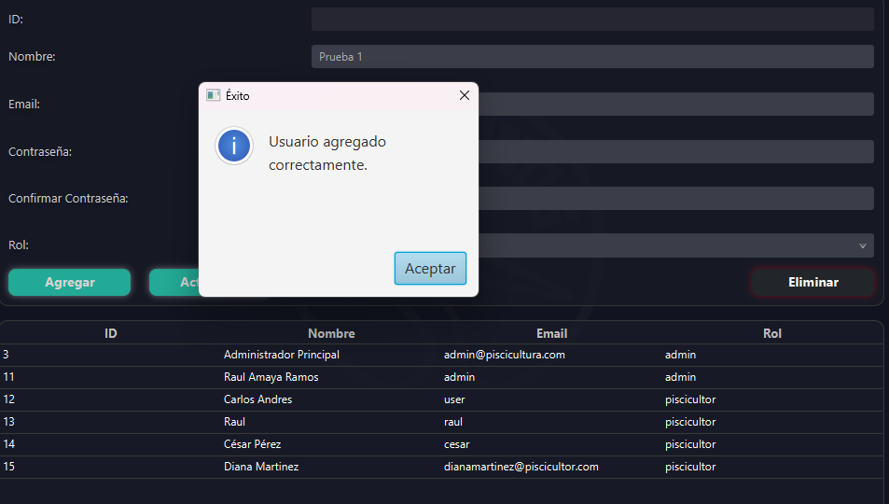
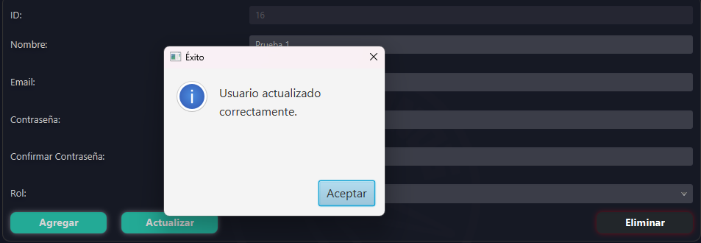
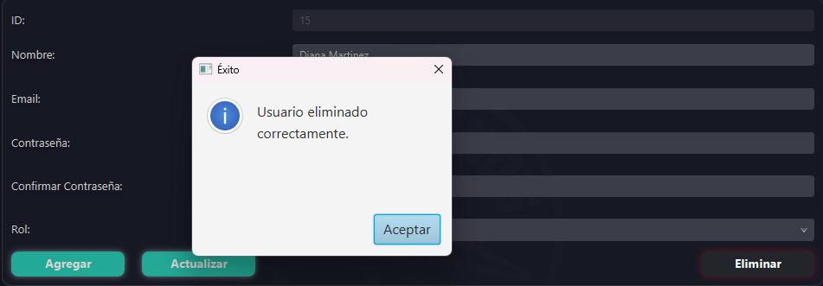
- Solo debe permitir roles válidos (Administrador y Piscicultor) :
Durante la validación del módulo de asignación de roles, se verificó que el sistema únicamente permite seleccionar y registrar los roles definidos como válidos: Administrador y Piscicultor. Al intentar asignar cualquier otro valor, el sistema no mostró opciones adicionales, asegurando así el cumplimiento de las restricciones establecidas. La interfaz desplegó correctamente el listado permitido y no se evidenciaron errores, valores fuera del catálogo ni comportamientos inesperados. La gestión de roles funcionó de manera coherente y consistente con los requisitos funcionales, garantizando que solo se utilicen perfiles autorizados dentro del sistema.
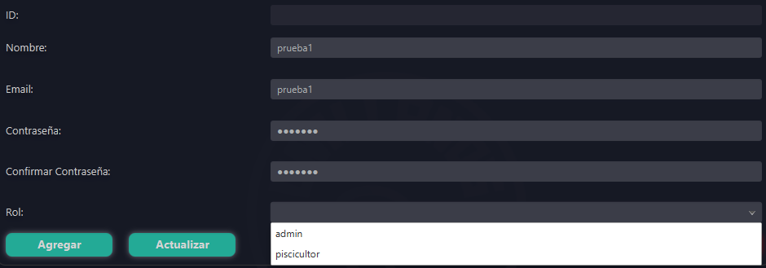

- El sistema debe restringir el acceso según el rol.:
Durante la validación del control de acceso por roles, se comprobó que el sistema restringe correctamente las funcionalidades disponibles según el perfil del usuario autenticado. Los usuarios con rol Administrador pudieron acceder sin limitaciones a los módulos de gestión, mientras que los usuarios con rol Piscicultor visualizaron únicamente las opciones autorizadas para su actividad operativa. En ningún caso se evidenció acceso indebido a secciones restringidas ni fallos en la asignación de permisos. La plataforma aplicó de manera consistente las reglas de visibilidad y acceso establecidas, garantizando la seguridad y correcta segmentación de funciones dentro del sistema.
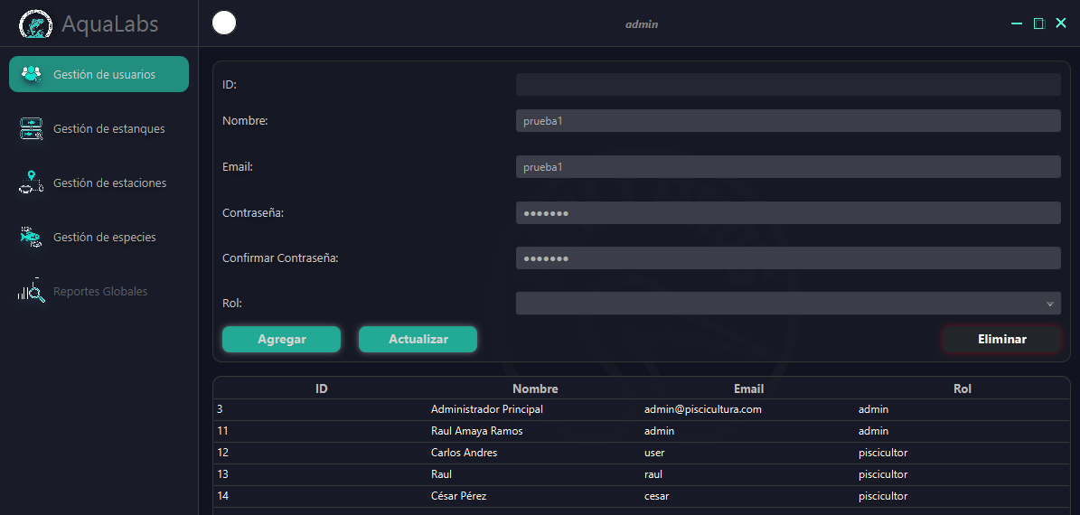
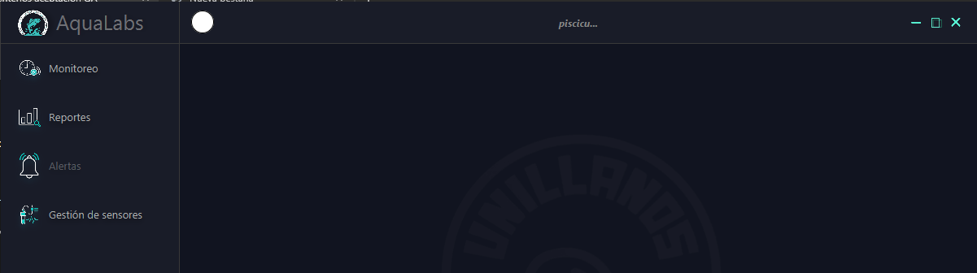

- El programa debe tener un sistema de verificación de usuarios, mediante credenciales o códigos únicos por rol asignado.
Durante la validación del mecanismo de verificación de usuarios, se comprobó que el sistema utiliza correctamente las credenciales asignadas para permitir o denegar el acceso. Cada usuario cuenta con una contraseña única asociada a su rol correspondiente, lo que garantiza que solo pueda autenticarse quien posea las credenciales válidas. Al ingresar una contraseña incorrecta o perteneciente a otro rol, el sistema rechazó el acceso y no permitió avanzar hacia las funciones internas. La validación se realizó sin errores, manteniendo la integridad del proceso de autenticación y cumpliendo con los requisitos funcionales definidos para la seguridad del sistema.
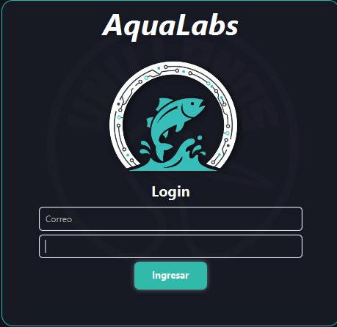
HU-09. Inicio de sesión

Como administrador quiero que los usuarios se autentiquen con credenciales válidas para garantizar que solo personas autorizadas accedan al sistema.

Criterios de Aceptación
El sistema debe validar credenciales y rol antes de permitir el acceso. | APROBADO
Si el usuario no está registrado, debe rechazarse la autenticación | APROBADO
Debe confirmar el inicio de sesión exitoso. | APROBADO

- El sistema debe validar credenciales y rol antes de permitir el acceso.
Durante la verificación del proceso de acceso al sistema, se comprobó que la plataforma valida correctamente las credenciales suministradas por el usuario, permitiendo el ingreso únicamente cuando el usuario y la contraseña coinciden con los registros existentes. Adicionalmente, el sistema identifica y aplica de manera adecuada el rol asignado a cada usuario, garantizando que solo se otorgue acceso a las funcionalidades permitidas para su perfil. No se presentaron accesos indebidos, errores de autenticación injustificados ni inconsistencias en la asignación de permisos. El flujo de autenticación y control de roles operó de manera segura, estable y conforme a lo establecido en los requisitos funcionales.

- Si el usuario no está registrado, debe rechazarse la autenticación
Durante la validación del proceso de autenticación, se comprobó que el sistema rechaza correctamente los intentos de ingreso realizados con usuarios que no se encuentran registrados en la plataforma. Al ingresar credenciales inexistentes, el sistema bloqueó el acceso y mostró el mensaje correspondiente, sin permitir avanzar al panel principal ni acceder a funcionalidades internas. No se evidenciaron errores, accesos indebidos ni comportamientos irregulares durante la prueba, lo que confirma que el mecanismo de validación opera de manera segura y en conformidad con los requisitos funcionales establecidos.
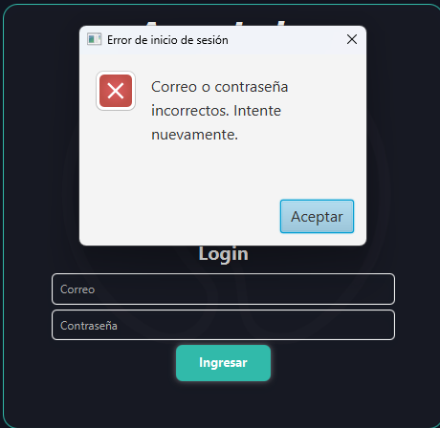
- Debe confirmar el inicio de sesión exitoso.
Durante la validación del proceso de inicio de sesión, el sistema confirmó de manera correcta cuando las credenciales ingresadas eran válidas. Tras la autenticación exitosa, se mostró el mensaje correspondiente y se permitió el acceso al entorno principal sin retrasos ni inconsistencias. La interfaz respondió de forma estable, el flujo se ejecutó completamente y no se presentaron errores durante la transición hacia el panel inicial del usuario. El comportamiento observado se ajusta plenamente a los requisitos funcionales definidos para esta etapa del proceso de autenticación.
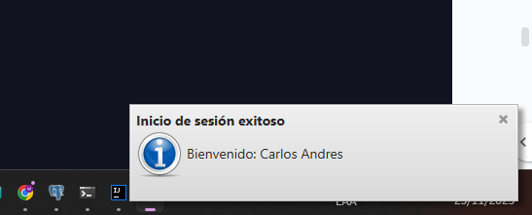
HU-10. Alerta Parámetros fuera de rango

Como piscicultor, quiero que el sistema me alerte cuando un sensor detecte valores fuera del rango permitido, para actuar de inmediato sobre el estanque y evitar afectaciones en peces.

Criterios de Aceptación
Debe generar alertas automáticas cuando los valores excedan los rangos definidos. | NO APROBADO
Debe notificar visualmente o mediante un mensaje emergente. | NO APROBADO
Las alertas deben quedar registradas con fecha, hora y tipo de parámetro. | NO APROBADO
El usuario debe poder confirmar y cerrar cada alerta. | NO APROBADO

- Debe generar alertas automáticas cuando los valores excedan los rangos definidos.
- Debe notificar visualmente o mediante un mensaje emergente.
- Las alertas deben quedar registradas con fecha, hora y tipo de parámetro.
- El usuario debe poder confirmar y cerrar cada alerta.
HU-11. Gestión de estanques y especies

Como administrador quiero gestionar la información de los estanques y las especies para mantener un control organizado del sistema productivo.
Criterios de Aceptación
Registrar, editar y eliminar estanques. | APROBADO
Asociar especies a cada estanque. | APROBADO
Ver historial y estado del estanque. | APROBADO

- Registrar, editar y eliminar estanques.
El sistema cumple correctamente con el criterio de aceptación referente a la funcionalidad de registrar, editar y eliminar estanques. Durante su uso, el software permite ingresar la información correspondiente a un estanque y almacenarla de manera exitosa en la base de datos, mostrando un mensaje de confirmación que informa al usuario que el registro se ha realizado satisfactoriamente. Asimismo, es posible seleccionar un estanque previamente guardado, modificar sus datos y aplicar los cambios sin errores, recibiendo nuevamente una confirmación visual que indica que la actualización fue completada. Finalmente, el sistema también ofrece la opción de eliminar estanques existentes; al ejecutar la acción, el registro se elimina correctamente del sistema y se informa al usuario mediante un mensaje de éxito. En conjunto, estas evidencias verifican que el módulo cumple de forma íntegra con la gestión de estanques a través de las operaciones de creación, modificación y eliminación, garantizando una adecuada administración de la información asociada.
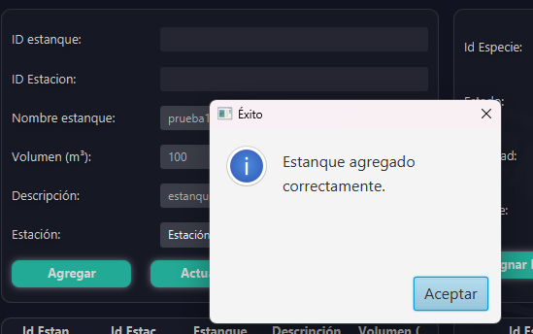
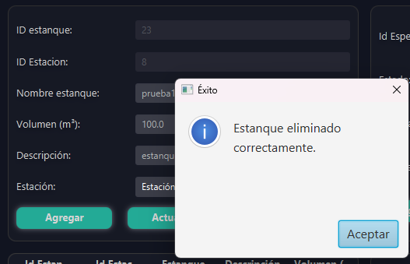
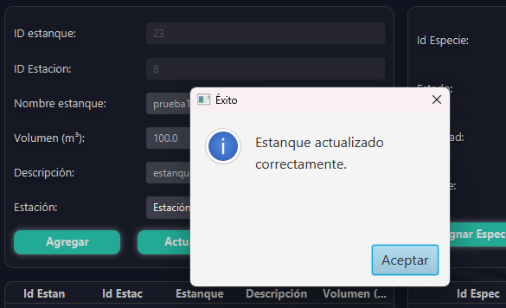

- Asociar especies a cada estanque.
Tras realizar la acción de asignar una especie al estanque, el sistema respondió adecuadamente mostrando el mensaje “Especie asignada correctamente”. La operación se completó sin errores, la interfaz mantuvo un comportamiento estable y los datos se registraron según lo esperado. El flujo cumplió con los requisitos funcionales establecidos.
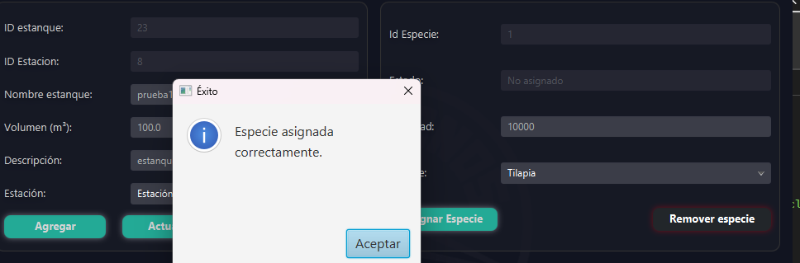
- Ver historial y estado del estanque.
Durante la verificación del historial y estado del estanque, el sistema mostró correctamente la tabla con los datos asociados, incluyendo identificadores, volúmenes, estaciones, especies y cantidades. La información se desplegó de manera inmediata y coherente, sin necesidad de realizar consultas manuales adicionales, lo que confirma que el módulo realiza internamente la carga automática de los datos requeridos. La interfaz mantuvo estabilidad, los datos fueron consistentes con los registros existentes y no se presentaron errores en la visualización. El comportamiento observado coincide con lo esperado según los requisitos funcionales establecidos, garantizando una experiencia de uso fluida y confiable.

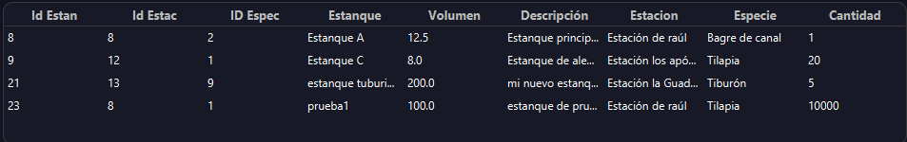

HU-12. Gestión de estaciones piscícolas

Como administrador quiero gestionar estaciones piscícolas para organizar adecuadamente la infraestructura del sistema.
Criterios de Aceptación
Registrar, editar y eliminar estaciones. | APROBADO
Asignar responsables. | APROBADO
Ver listado general de estaciones | APROBADO

- Registrar, editar y eliminar estaciones.
El sistema cumple satisfactoriamente con el criterio de aceptación relacionado con la funcionalidad de registrar, editar y eliminar estaciones. La aplicación permite ingresar los datos correspondientes a una estación y guardarlos correctamente en la base de datos, mostrando un mensaje de confirmación que notifica al usuario que el registro ha sido realizado con éxito. Igualmente, es posible seleccionar una estación previamente registrada, modificar su información y actualizarla sin inconvenientes, obteniendo nuevamente una notificación confirmando la correcta edición del registro. Finalmente, el sistema también posibilita la eliminación de estaciones existentes; al ejecutar esta acción, el registro es removido de forma adecuada y el sistema notifica al usuario mediante un mensaje de confirmación. En conjunto, estas operaciones validan que el módulo cumple integralmente con la gestión de estaciones a través de los procesos de creación, modificación y eliminación, garantizando la administración correcta y confiable de la información asociada.
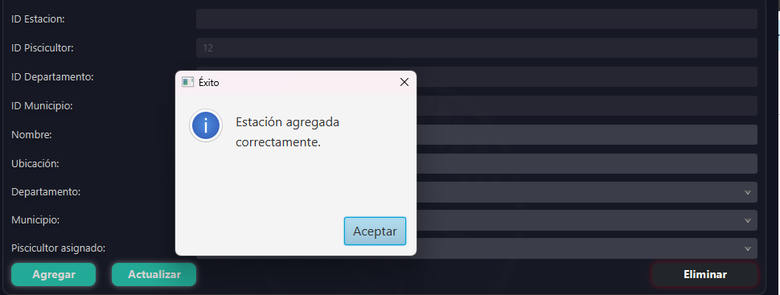
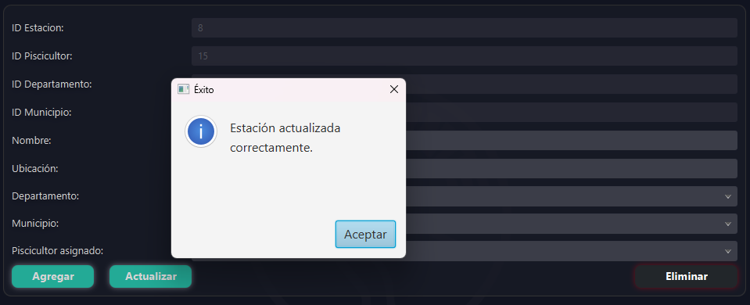
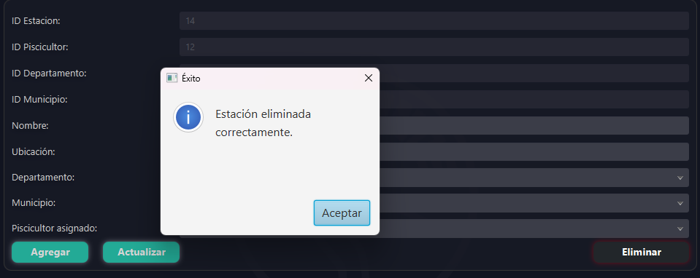

- Asignar responsables.
Durante la validación del proceso de asignación de responsables, el sistema desplegó correctamente la lista de piscicultores disponibles, permitiendo seleccionar sin inconvenientes al responsable correspondiente. La interfaz respondió de manera fluida al abrir el menú desplegable y mostró todos los registros de forma legible y ordenada. Al seleccionar un responsable, el sistema mantuvo coherencia en los campos asociados y no presentó errores, interrupciones ni comportamientos inesperados. La funcionalidad opera de acuerdo con los requisitos establecidos, garantizando un flujo claro, estable y completamente utilizable por el usuario final.
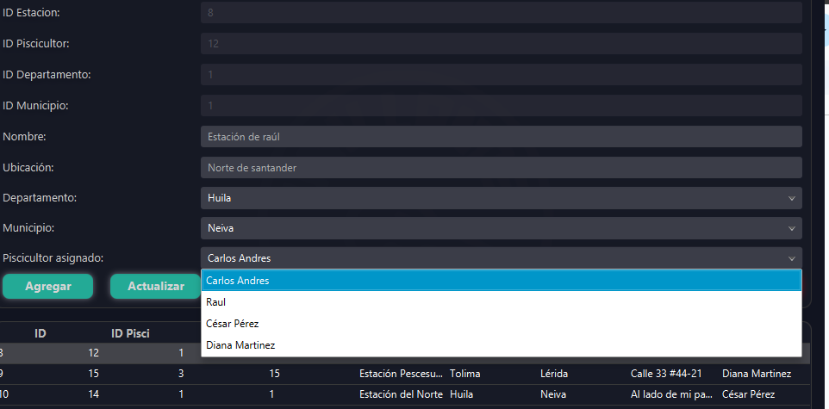
- Ver listado general de estaciones
Durante la revisión del listado general de estaciones, el sistema mostró correctamente todos los registros disponibles, incluyendo identificadores, datos del departamento y municipio, ubicación y el piscicultor asignado. La tabla se cargó de manera inmediata y ordenada, permitiendo visualizar la información completa sin retrasos ni inconsistencias. Los valores presentados coinciden con los datos previamente registrados en el sistema y mantienen coherencia en su formato y estructura. No se observaron errores en la visualización, duplicados inesperados ni fallos en la carga de datos, lo que demuestra que la funcionalidad opera conforme a los requisitos definidos para esta sección.
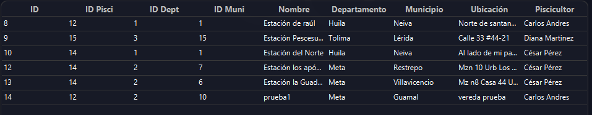
HU-13. Filtro de datos

Como usuario quiero filtrar datos según variables, fechas o estanques para analizar la información con más precisión.
Criterios de Aceptación
Filtros por variable, fecha,estanque o estación | NO APROBADO
Filtros aplicados a tablas y gráficos | NO APROBADO
Ordenamiento ascendente/descendente.. | NO APROBADO
Aplicación inmediata sin recargar. | NO APROBADO

- Filtros por variable, fecha, estanque o estación
- Filtros aplicados a tablas y gráficos
- Ordenamiento ascendente/descendente.
- Aplicación inmediata sin recargar.
HU-14. Filtro de datos

Como piscicultor quiero que el sistema reciba automáticamente los datos medidos por los sensores para monitorear la información en tiempo real sin intervención manual.

Criterios de Aceptación
El sistema debe recibir datos sin necesidad de acción del usuario. | NO APROBADO
Los datos recibidos deben almacenarse o visualizarse automáticamente. | NO APROBADO
Debe notificar si deja de recibir datos. .. | NO APROBADO

- El sistema debe recibir datos sin necesidad de acción del usuario.
- Los datos recibidos deben almacenarse o visualizarse automáticamente..
- Debe notificar si deja de recibir datos. ..

VALIDACIÓN FINAL Y CONCLUSIÓN
Tras la ejecución completa del plan de pruebas correspondiente al Sistema de Monitoreo Piscícola (SMP), se comprobó que solo un porcentaje parcial de las funcionalidades cumple con los criterios de aceptación establecidos. Si bien algunos módulos como gestión de usuarios, roles, estaciones, estanques y generación básica de reportes PDF fueron aprobados en su totalidad, la mayoría de funcionalidades críticas relacionadas con monitoreo, validación, almacenamiento verificado de datos sensoriales, actualización en tiempo real, alertas y gestión de sensores presentaron fallos significativos.
Estos fallos afectan directamente los ejes principales del sistema, cuyo propósito central es garantizar el monitoreo automático, confiable y en tiempo real de las variables fisicoquímicas del agua en los estanques. Sin estos módulos funcionando correctamente, el sistema no cumple su objetivo fundamental ni garantiza la seguridad de la producción piscícola.
De manera particular, se identificaron como fallidas funcionalidades esenciales como:
- Validación de parámetros frente a rangos establecidos.
- Alertas automáticas por valores fuera del rango.
- Actualización en tiempo real de datos y gráficas.
- Registro validado de datos censados.
- Funcionamiento autónomo en modo local ante fallos de conexión.
- Gestión operativa de sensores físicos asociados a estaciones.
Dado que estos componentes son considerados críticos según los criterios de suspensión definidos en este mismo documento, el sistema no alcanza el mínimo aceptable de operatividad, ni cumple el porcentaje requerido del 95% de aprobación para ser declarado apto para entrega.

Declaración Final
Con base en la evidencia obtenida durante la verificación y ejecución de las pruebas, se concluye que:
El Sistema de Monitoreo Piscícola NO puede ser entregado como software mínimamente funcional, debido a que no garantiza el monitoreo confiable, la validación de datos, la actualización en tiempo real ni la generación de alertas, funcionalidades esenciales para su objetivo.
Se recomienda:
- Registrar y corregir los defectos críticos detectados.
- Reprogramar un ciclo adicional de desarrollo.
- Realizar una nueva fase de pruebas tras la corrección de los módulos afectados.
Solo después de la corrección de las funcionalidades críticas será posible reevaluar la viabilidad del sistema para su entrega final.

